RESOCONTO ECONOMICO DELLA PARROCCHIA (gen-ott Natale 2015)

Carissimi parrocchiani, anche quest'anno desideriamo aggiornarvi sulla situazione economica della parrocchia mettendo a disposizione il bilancio Gennaio-Ottobre 2015. Rispetto all'anno precedente sono ulteriormente diminuite le offerte, ma siamo anche riusciti a contenere le uscite. Abbiamo necessità di realizzare interventi urgenti (intonaci interni in chiesa, impianto elettrico e serramenti in oratorio, pedana per disabili, manutenzione del campanile) che non possiamo affrontare: l'utile di 1489.21 euro non ci consente di programmare nuove spese. Ringraziamo quanti anche quest'anno non vorranno far mancare la propria offerta con la busta di Natale e chiediamo a chi avesse maggiori disponibilità e una sensibilità particolare verso gli interventi che dobbiamo affrontare, di non esitare a chiedere informazioni a Don Paolo: ogni contributo sarà utile per continuare ad offrire alla nostra comunità quell'azione pastorale ed educativa di cui sentiamo così urgente bisogno. Buon Santo Natale

Cominciamo dalle ENTRATE:
Entrate straordinarie | € | 3.346
Offerte per utilizzo dei locali  (Oratorio, Canonica e Polivalente) | € | 6.497
Offerte per funzioni religiose straordinarie  (Benedizioni, Battesimi, Matrimoni, Funerali) | € | 14.303
Offerte da buste Natale e Pasqua  (Ricavato dalle buste) | € | 5.221
Offerte da soggetti terzi  ( Singoli, Carità) | € | 18.811
Offerte per funzioni ordinarie  (domenica e festivi) | € | 23.428
TOTALE ENTRATE | € | 71.606

Di seguito elenchiamo le USCITE:
Uscite ordinarie | € | 70116
TOTALE USCITE | € | 70.116

Riportiamo anche le situazioni di impegno economico verso altri soggetti:
Debiti verso Banca per fido conto corrente | € | 132.459
Debiti verso Fornitori | € | 13.479
Mutuo Fotovoltaico | € | 67.251
Debiti verso Parrocchiani per prestiti | € | 21.000
TOTALE DEBITI | € | 234.189

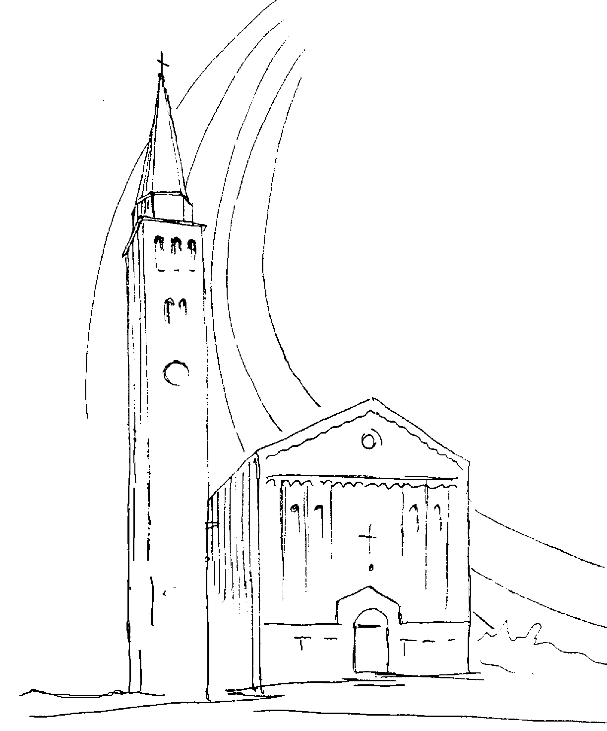
PARROCCHIA

S. TOMmASO DI CANTERBURY

PONTE di PIAVE - DIOCESI di TREVISO

NATALE DEL SIGNORE - Anno C

Foglio di informazione n° 51/2015

A tutte le Famiglie
Oggi la Vergine viene alla grotta
per dare alla luce il Verbo divino.
Ascoltate, o genti,
la lieta novella e gioite!
Con gli angeli e i pastori
lodate l’eterno Dio, che è disposto ad apparire
come un bambino! (dalla liturgia bizantina)

Mettiamoci in cammino, senza paura.
Il Natale ci farà trovare Gesù e, con lui,
il bandolo della nostra esistenza redenta,
il sapore delle cose semplici,
il piacere della collaborazione,
la voglia dell’impegno storico,
lo stupore della vera libertà,
la tenerezza della preghiera. Don Tonino Bello

Buon Natale
Felice Anno Nuovo
Don Gian Paolo

Settimana dal 20 al 27 dicembre 2015
celebrazioni e intenzioni ss. Messe

OPRARIO PER LE CONFESSIONI
D Domenica 20  IVª Avvento  Concerto di  Natale | 9.00  10.30  18.30  20.30 | Def.ti Zanchetta Rosa; Fam. Fregonese Angelo Adele e Graziano; Zerbato Domenico; Ruggero Giuseppina e Elvio Rebecca; Sari Antonio; Bernardi Mario;  - Chierichetti: rito della vestizione  - Benedizione dei Bambinelli per il presepe in casa  Def.ti Zanchetta Lino (anniv); Bruno Rinaldin; De Fina Maria; Cia Arnaldo; Pavan Luigi; Bozzo Natalina e fam.  Def.to Paolino De Carlo in chiesa, Concerto con i Cori: Lirico Voci del Piave, Nuova Musica di Magnano in Riviera (UD), Attilio Zaramella di S. Andrea di Barbarana Mi 5,1-4a; Eb 10,5-10; Lc 1,39-45
Lunedì 21 | 15.3018.30 | Novena e s. Messa s.Messa  Ct 2,8-14 opp. Sof 3,14-17; Lc 1,39-45
Martedì 22 | 15.3018.30 | Novena e s. Messa s.Messa  1Sam 1,24-28; Lc 1,46-55
Mercoledì 23 | 15.3018.30 | Novena e s. Messa s.Messa Ml 3,1-4.23-24; Lc 1,57-66
Giovedì 24 Vigilia di Natale | 8.30  23.00  23.30 | s.Messa e Benedizione del pane da condividere al pranzo di Natale Veglia di preghiera in preparazione alla Messa nella notte s. Messa di Natale
 |  | 2Sam 7,1-5.8b-12.14a.16; Lc 1,67-79
Venerdì 25  Natale del Signore | 9.00  10.30  18.30 | s. Messa animata dal Coro dei Ragazzi  s. Messa animata dal Coro parrocchiale “Mia Forza, Mio Canto”  s. Messa per il Popolo  Is 52,7-10; Eb 1,1-6; Gv 1,1-18
Sabato 26  S .Stefano | 10.30  18.30 | s. Messa alla Madonna della Salute in via Roma Def.ti; Don Marco Cinquetti; Bano Virginio  Paro Igino Maria e Luigino Def.ti Narder Stefano; Fregonese Angela e Feletti Luigi; Menegaldo Gino e Mazzariol Carmela;De Toffoli Cipriano e Lina; Portello Maida, Guerrino e Feracci Anna At 6,8-10.12; 7,54-59; Mt 10,17-22
Domenica 27 S. Famiglia | 9.00  10.30  18.30 | Def.ta Buso Maria Vittoria  Battesimo di Sofia Favaro Mankouri, figlia di Elena e Hocine William; Def.ti Ketty Turchetto; Buso Silvano; Stefanetto Arrigo  Def.to Passador Aldo  1Sam 1,20-22.24-28; 1Gv 3,1-2.21-24; Lc 2,41-52
- Nei pomeriggi della Novena dalle ore 15.00 in poi
- Giovedì Vigilia di Natale: dalle ore 9.00 alle ore 11.30 e dalle ore 15.00 alle ore 18.30
N.B.: E’ disponibile sempre un confessore straordinario

Domenica 20 Dicembre - IVª di Avvento - Anno C
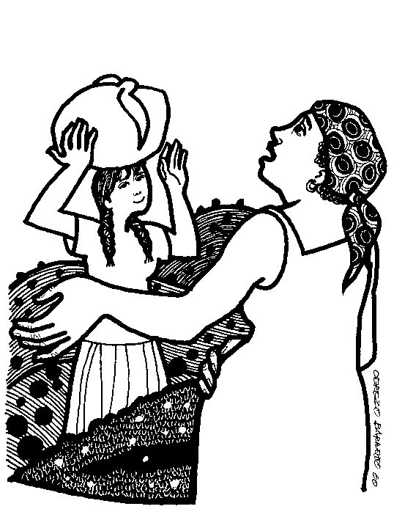
VANGELO (Lc 1,39-48)
In quei giorni, Maria si mise in viaggio verso la montagna e raggiunse in fretta una città di Giuda. Entrata nella casa di Zaccaria, salutò Elisabetta. Appena Elisabetta ebbe udito il saluto di Maria, il bambino le sussultò nel grembo. Elisabetta fu piena di Spirito Santo ed esclamò a gran voce: "Benedetta tu fra le donne, e benedetto il frutto del tuo grembo! A che debbo che la madre del mio Signore venga a me? Ecco, appena la voce del tuo saluto è giunta ai miei orecchi, il bambino ha esultato di gioia nel mio grembo. E beata colei che ha creduto nell’adempimento delle parole del Signore". Allora Maria disse: "L’anima mia magnifica il Signore e il mio spirito esulta in Dio, mio salvatore, perché ha guardato l’umiltà della sua serva".

Domenica 27 Dicembre - Santa Famiglia - Anno C
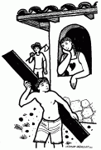
VANGELO (Lc 2,41-52) I genitori di Gesù si recavano ogni anno a Gerusalemme per la festa di Pasqua. Quando egli ebbe dodici anni, vi salirono secondo la consuetudine della festa. Ma, trascorsi i giorni, mentre riprendevano la via del ritorno, il fanciullo Gesù rimase a Gerusalemme, senza che i genitori se ne accorgessero. Credendo che egli fosse nella comitiva, fecero una giornata di viaggio, e poi si misero a cercarlo tra i parenti e i conoscenti; non avendolo trovato, tornarono in cerca di lui a Gerusalemme. Dopo tre giorni lo trovarono nel tempio, seduto in mezzo ai maestri, mentre li ascoltava e li interrogava. E tutti quelli che l’udivano erano pieni di stupore per la sua intelligenza e le sue risposte. Al vederlo restarono stupiti, e sua madre gli disse: «Figlio, perché ci hai fatto questo? Ecco, tuo padre e io, angosciati, ti cercavamo». Ed egli rispose loro: «Perché mi cercavate? Non sapevate che io devo occuparmi delle cose del Padre mio?». Ma essi non compresero ciò che aveva detto loro. Scese dunque con loro e venne a Nàzaret e stava loro sottomesso. Sua madre custodiva tutte queste cose nel suo cuore. E Gesù cresceva in sapienza, età e grazia davanti a Dio e agli uomini.

Parrocchia di S. Tommaso di Canterbury
Via Roma, 64 - 31047 Ponte di Piave (TV) tel. 0422 759132
e-mail:pontedipiave@diocesitv.it - www.oratoriosantommaso.it
Don Gian Paolo 348 7332879

